ΔΕΛΤΙΟ ΤΥΠΟΥ Ι [02/12/2020
ΔΙΑΔΙΚΤΥΑΚΗ ΗΜΕΡΙΔΑ 04/12/2020
Εκπαίδευση STE(A)M: Το πλαίσιο Ικανοτήτων Εκπαιδευτικών
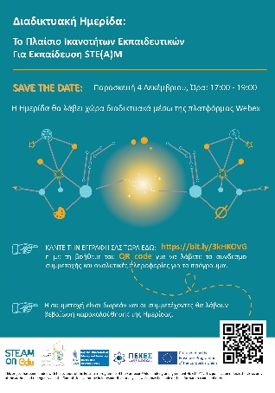
Το Περιφερειακό Κέντρο Εκπαιδευτικού Σχεδιασμού Δ. Ελλάδας (ΠΕΚΕΣ) σε συνεργασία με το Ινστιτούτο Τεχνολογίας Υπολογιστών και Εκδόσεων "Διόφαντος" (ΙΤΥΕ) διοργανώνουν διαδικτυακή Ημερίδα (webinar) με θέμα "Ένα πλαίσιο ανάπτυξης Ικανοτήτων των Εκπαιδευτικών για Εκπαίδευση STE(A)M".
Η Ημερίδα απευθύνεται σε εκπαιδευτικούς και εκπαιδευτές όλων των βαθμίδων που ασχολούνται ή ενδιαφέρονται να ασχοληθούν με την εκπαίδευση STE(A)M, ερευνητές και μεταπτυχιακούς φοιτητές, διευθυντές σχολικών μονάδων, παρόχους επαγγελματικής εκπαίδευσης και κατάρτισης αλλά και σε οποιοδήποτε άτομο ενδιαφέρεται να ενημερωθεί σχετικά με τη τέχνη της εκπαίδευσης STE(A)M.
Η ημερίδα θα λάβει χώρα την Παρασκευή 04/12/2020 και ώρα 17.00-19.30, διαδικτυακά μέσω της πλατφόρμας Webex Meetings για τους πρώτους 1000 που θα κάνουν αίτηση συμμετοχής στον ακόλουθο σύνδεσμο: https://bit.ly/3kHKOVG. Άτομα που θα συμμετάσχουν εφόσον το επιθυμούν θα λάβουν βεβαίωση παρακολούθησης.
Το πρόγραμμα της ημερίδας περιλαμβάνει τις ακόλουθες ενότητες: 1. Εισαγωγή στην Εκπαίδευση STE(A)M, 2. Το Έργο "STEAMonEdu", 3. Η STEAMonEdu Κοινότητα και η STEAMonEdu Πλατφόρμα, 4. Παρουσίαση Καλών Πρακτικών STE(A)M, 5. Το πλαίσιο ικανοτήτων εκπαιδευτικών για την εκπαίδευση STE(A)M και η αξιολόγησή του, 6 .Η σχεδιαζόμενη επιμόρφωση Εκπαιδευτικών STE(A)M (MOOC, Blended Learning). Δείτε αναλυτικά το πρόγραμμα της ημερίδας
Τον συντονισμό της Ημερίδας έχουν οι Δρ. Σπυρίδων Παπαδάκης, Οργανωτικός Συντονιστής ΠΕ.Κ.Ε.Σ. Δυτικής Ελλάδας και Δρ. Αχιλλέας Καμέας, Καθηγητής ΕΑΠ.
Θα παρευρεθούν και θα χαιρετίσουν η Υφυπουργός Παιδείας κ. Σοφία Ζαχαράκη και ο Περιφερειακός Διευθυντής Εκπαίδευσης Δυτικής Ελλάδας, κ. Κωνσταντίνος Γιαννόπουλος
Για περισσότερες πληροφορίες για την ημερίδα μπορεί κανείς να επισκεφθεί τον σύνδεσμο: https://blogs.sch.gr/pekesde/archives/2101

Ιστολόγιο ΠΕ.Κ.Ε.Σ. Πάτρας: https://blogs.sch.gr/pekesde/
.

